Comunicato stampa

Escavatore cingolato Liebherr R 992: performance e basse emissioni per CMSE

⸺

L'R 992 fa parte della nostra gamma di grandi escavatori da 70 a 100 tonnellate appartenenti alla Generazione 6.2

Un escavatore cingolato ideale per l'estrazione di roccia solida

Tecnologicamente all'avanguardia grazie ai sistemi BFA (Bucket Fill Assist) e LPE (Liebherr Power Efficiency).

CMSE produce materiali per l'edilizia e per le opere di ingegneria civile.

La società CMSE (Carrières & Matériaux Sud-Est) utilizza l’escavatore cingolato R 992 per l'estrazione di roccia solida nella sua cava di Saint-Pons-de-Thomières. È il primo cliente in Francia ad acquistare un escavatore cingolato di nuova generazione. La macchina, con un peso operativo di 94 tonnellate, è appositamente equipaggiata per l'utilizzo nelle cave. Le migliorie apportate e le innovazioni tecnologiche della gamma garantiscono prestazioni e versatilità sul terreno.

Colmar (Francia), 3 luglio 2024 – Le generazioni 5.2 e 6.2 di escavatori cingolati Liebherr da 70 a 100 tonnellate sono state presentate per la prima volta al pubblico in occasione dell'ultimo Bauma a Monaco di Baviera. Gli escavatori cingolati R 972, R 978 SME, R 992 e R 998 SME sostituiscono gli R 966, R 970 SME, R 976 e R 980 SME. Questi nuovi escavatori sono stati sviluppati con l'obiettivo di ridurre il consumo di carburante. I nuovi modelli hanno ricevuto una serie di miglioramenti e si distinguono in particolare per le elevate prestazioni, il comfort di guida, i nuovi sistemi di assistenza e il basso consumo di carburante.

**Condizioni di lavoro critiche per l'estrazione della** **quarzite blu**

L’estrazione di roccia solida nelle cave è la principale funzione svolta dall'R 992 presso il cliente CMSE (Carrières & Matériaux Sud-Est). L'elevata resistenza dei denti, l'affidabilità e la precisione di questa macchina garantiscono un lavoro di qualità. È dotata di uno speciale equipaggiamento di protezione dello stelo del pistone, di un sottocarro HD e di una benna HDV da 5,20 m3 con guide interne per sfera rompi-blocchi. L'elevata abrasività dei materiali di scavo richiede un adattamento speciale della benna. Dopo **la sabbiatura della cava, l'escavatore carica i blocchi di roccia su tre dumper che portano il materiale alla stazione di frantumazione.**

**Performance migliori con Liebherr Bucket Fill Assist (BFA) e Liebherr Power Efficiency (LPE)**

Questa nuova generazione di escavatori è dotata del sistema di supporto BFA (Bucket Fill Assist) e del sistema LPE (Liebherr Power Efficiency). Il cliente utilizza il sistema BFA che consente di aumentare il livello di riempimento della benna e facilitare la penetrazione nel materiale di scavo. Inoltre, garantisce un comfort ideale per il conducente grazie alla riduzione delle vibrazioni e riduce il consumo di carburante fino al 10%. L'attuale consumo di carburante della macchina è meno di 60 l/h. CMSE apprezza anche la funzione del sistema LPE (Liebherr Power Efficiency) che gestisce in modo efficiente la potenza della macchina regolando il motore e la rotazione delle pompe idrauliche.

**Un elemento importante nel settore delle costruzioni**

La società CMSE, appartenente al gruppo Colas, gestisce 40 cave distribuite su 18 dipartimenti. La cava di Saint-Pons-de-Thomières produce, distribuisce e vende granulati destinati ai cantieri di costruzione. Questa cava ha già fornito in passato materiali di scavo per circuiti automobilistici in Francia e all'estero. Scegliendo un escavatore Liebherr della generazione 6.2, il cliente ha optato per una macchina robusta e potente con un basso consumo di carburante. In quanto titolare del marchio UNICEM Cap Environnement, il cliente è particolarmente attento alla riduzione delle emissioni di CO2 dell’intero parco macchine.

A proposito di Liebherr-France SAS

Liebherr-France SAS, fondata nel 1961, è responsabile dello sviluppo e della produzione di escavatori cingolati del Gruppo Liebherr nella sede di Colmar. La gamma di prodotti attualmente comprende circa 30 modelli di escavatori cingolati, dall’R 914 Compact all’R 998 SME, per il movimento terra ed estrazione nelle cave. La produzione comprende anche attrezzature per attività specifiche quali lavori di demolizione, movimentazione di materiale, impiego marittimo, scavo di gallerie e infine gli escavatori elettrici ad alta potenza. Gli escavatori cingolati, con un peso operativo compreso tra 14 e 100 tonnellate, sono dotati di motori Liebherr con una potenza compresa tra 90 e 420 kW. Liebherr-France SAS impiega più di 1260 persone e ha un fatturato di 605 milioni di euro.

A proposito del Gruppo Liebherr: 75 years of moving forward

Il Gruppo Liebherr è un’azienda tecnologica a conduzione familiare con una gamma di prodotti molto diversificata. L'impresa è annoverata tra i maggiori costruttori di macchine operatrici del mondo, e offre inoltre prodotti e servizi di qualità elevata, rivolti alle esigenze dei clienti, in numerosi altri settori. L’impresa è annoverata tra i maggiori costruttori di macchine operatrici del mondo, e offre inoltre prodotti e servizi di qualità elevata, rivolti alle esigenze dei clienti, in numerosi altri settori. Il Gruppo comprende attualmente oltre 150 società ubicate in tutti i continenti. Nel 2023 impiegava più di 50.000 dipendenti e ha conseguito un fatturato consolidato complessivo superiore a 14 miliardi di euro. Liebherr è stata fondata da Hans Liebherr nel 1949 presso la località di Kirchdorf an der Iller nella Germania meridionale. Da quel momento, i dipendenti perseguono l’obiettivo di soddisfare i clienti con soluzioni innovative e contribuire al progresso tecnologico. Con il motto “75 years of moving forward” il Gruppo celebrerà nel 2024 il suo 75° anniversario.

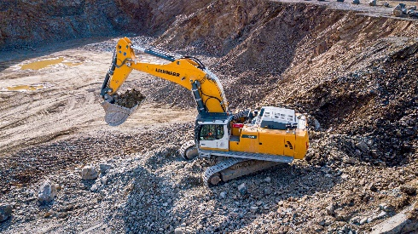Foto

R992-Colas-1.jpg  
L’escavatore cingolato R 992 di Colas è equipaggiato su misura per l’applicazione del cliente.

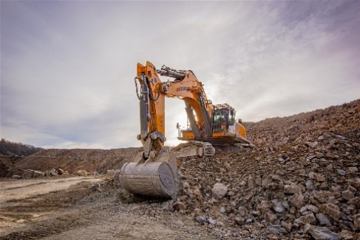

R992-Colas-2.jpg  
La benna più grande e rinforzata è ideale per l'estrazione di roccia solida.

Referente

Alban Villaumé  
Marketing e Comunicazione  
Tel.: +33 3 89 21 36 09  
E-mail: alban.villaume@liebherr.com

Pubblicato da

Liebherr-France SAS   
Colmar, Francia  
www.liebherr.com